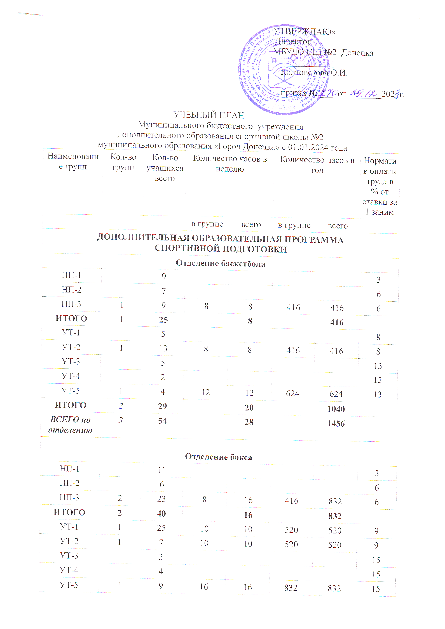

Муниципального бюджетного учреждения
дополнительного образования спортивной школы №2
муниципального образования «Город Донецка» с 01.01.2024 года
Наименование групп | Кол-во групп | Кол-во учащихся всего | Количество часов в неделю |  | Количество часов в год |  | Норматив оплаты труда в % от ставки за 1 заним
 |  |  | в группе | всего | в группе | всего
ДОПОЛНИТЕЛЬНАЯ ОБРАЗОВАТЕЛЬНАЯ ПРОГРАММА
СПОРТИВНОЙ ПОДГОТОВКИ
Отделение баскетбола
НП-1 |  | 9 |  |  |  |  | 3
НП-2 |  | 7 |  |  |  |  | 6
НП-3 | 1 | 9 | 8 | 8 | 416 | 416 | 6
ИТОГО | 1 | 25 |  | 8 |  | 416
УТ-1 |  | 5 |  |  |  |  | 8
УТ-2 | 1 | 13 | 8 | 8 | 416 | 416 | 8
УТ-3 |  | 5 |  |  |  |  | 13
УТ-4 |  | 2 |  |  |  |  | 13
УТ-5 | 1 | 4 | 12 | 12 | 624 | 624 | 13
ИТОГО | 2 | 29 |  | 20 |  | 1040
ВСЕГО по  отделению | 3 | 54 |  | 28 |  | 1456
Отделение бокса
НП-1 |  | 11 |  |  |  |  | 3
НП-2 |  | 6 |  |  |  |  | 6
НП-3 | 2 | 23 | 8 | 16 | 416 | 832 | 6
ИТОГО | 2 | 40 |  | 16 |  | 832
УТ-1 | 1 | 25 | 10 | 10 | 520 | 520 | 9
УТ-2 | 1 | 7 | 10 | 10 | 520 | 520 | 9
УТ-3 |  | 3 |  |  |  |  | 15
УТ-4 |  | 4 |  |  |  |  | 15
УТ-5 | 1 | 9 | 16 | 16 | 832 | 832 | 15
Тренер ОФП |  |  |  | 8,5 |  | 442
ИТОГО | 3 | 48 |  | 44,5 |  | 2314
ВСЕГО по отделению | 5 | 88 |  | 60,5 |  | 3146
Отделение дзюдо
НП-1 |  | 6 |  |  |  |  | 3
НП-3 | 1 | 14 | 8 | 8 | 416 | 416 | 6
ИТОГО | 1 | 20 |  | 8 |  | 416
УТ-2 | 1 | 10 | 10 | 10 | 520 | 520 | 9
УТ-5 | 1 | 6 | 16 | 16 | 832 | 832 | 15
ИТОГО | 2 | 16 |  | 26 |  | 1352
ВСЕГО по отделению | 3 | 36 |  | 34 |  | 1768
Отделение плавания
НП-1 | 1 | 15 | 6 | 6 | 312 | 312 | 3
НП-2 | 1 | 18 | 8 | 8 | 416 | 416 | 6
ИТОГО | 2 | 33 |  | 14 |  | 728
УТ-1 |  | 13 |  |  |  |  | 9
УТ-2 | 1 | 11 | 12 | 12 | 624 | 624 | 9
УТ-3 |  | 12 |  |  |  |  | 15
УТ-4 |  | 1 |  |  |  |  | 15
УТ-5 | 1 | 11 | 16 | 16 | 832 | 832 | 15
ИТОГО | 2 | 48 |  | 28 |  | 1456
ВСЕГО по отделению | 4 | 81 |  | 42 |  | 2184
Отделение самбо
НП-1 | 1 | 20 | 6 | 6 | 312 | 312 | 3
НП-2 | 1 | 10 | 8 | 8 | 416 | 416 | 6
НП-3 |  | 1 |  |  |  |  | 6
ИТОГО | 2 | 31 |  | 14 |  | 728
УТ-1 |  | 6 |  |  |  |  | 9
УТ-2 | 1 | 7 | 12 | 12 | 624 | 624 | 9
ИТОГО | 1 | 12 |  | 12 |  | 624
ВСЕГО по отделению | 3 | 44 |  | 26 |  | 1352
Отделение спортивной гимнастики
НП-1 | 2 | 61 | 6 | 12 | 312 | 624 | 3
НП-1 | 2 | 45 | 4,5 | 9 | 234 | 468 | 3
НП-2 | 2 | 30 | 8 | 16 | 416 | 832 | 6
НП-2 | 1 | 20 | 6 | 6 | 312 | 312 | 6
ИТОГО | 7 | 156 |  | 43 |  | 2236
УТ-1 | 2 | 46 | 10 | 20 | 520 | 1040 | 9
УТ-2 | 1 | 14 | 10 | 10 | 520 | 520 | 9
УТ-3 | 2 | 22 | 14 | 28 | 728 | 1456 | 15
УТ-4 |  | 23 |  |  |  |  | 15
УТ-5 | 3 | 20 | 14 | 42 | 728 | 2184 | 15
ИТОГО | 8 | 125 |  | 100 |  | 5200
ССМ | 1 | 12 | 18 | 18 | 936 | 936 | 24
ИТОГО | 1 | 12 | 18 | 18 | 936 | 936
Хореограф |  |  |  | 27 |  | 1404
акробат |  |  |  | 29,5 |  | 1534
ВСЕГО по отделению | 16 | 293 |  | 217,5 |  | 11310
Отделение футбола
НП-1 | 1 | 15 | 6 | 6 | 312 | 312 | 3
НП-1 | 1 | 25 | 4,5 | 4,5 | 234 | 234 | 3
НП-2 |  | 6 |  |  |  |  | 6
НП-3 | 1 | 15 | 8 | 8 | 416 | 416 | 6
НП-3 | 1 | 21 | 6 | 6 | 312 | 312 | 6
ИТОГО | 4 | 82 |  | 24,5 |  | 1274
УТ-2 | 1 | 20 | 10 | 10 | 520 | 520 | 8
УТ-3 |  | 5 |  |  |  |  | 13
УТ-4 | 2 | 18 | 14 | 28 | 728 | 1456 | 13
УТ-5 |  | 13
ИТОГО | 3 | 56 |  | 38 |  | 1976
ВСЕГО по отделению | 7 | 138 |  | 62,5 |  | 3250
ВСЕГО по ДОП СП | 41 | 734 |  | 470,5 |  | 24362  24466

ОБЩЕРВЗВИВАЮЩАЯ ПРОГРАММА (муниципальное задание)

Наименование групп | Кол-во групп | Кол-во учащихся всего | Количество часов в неделю |  | Количество часов в год
 |  |  | в группе | всего | в группе | всего
Отделение баскетбола
СО  ИТОГО | 3 | 61 | 4 | 12 | 208 | 624
Отделение плавания
СО  ИТОГО | 3 | 54 | 4 | 12 | 208 | 624
Отделение спортивной гимнастики
СО | 4 | 117 | 4 | 16 | 208 | 832
концертмейстер |  |  |  | 36 |  | 1872
ИТОГО | 4 | 117 |  | 52 |  | 2704
Отделение футбола
СО  ИТОГО | 5 | 125 | 6 | 30 | 312 | 1560
ВСЕГО по  программе СО (мун.задание) | 15 | 357 |  | 106 |  | 5512
ОБЩЕРВЗВИВАЮЩАЯ ПРОГРАММА (социальный заказ)

Отделение плавания
СО  ИТОГО | 1 | 15 | 4 | 4 | 176 | 176
Отделение спортивной гимнастики
СО | 9 | 166 | 4 | 36 | 176 | 1584
ИТОГО по программе СО  (соц.заказ) | 10 | 181 |  | 40 |  | 1760

ВСЕГО  по СШ №2 с вакансией | 66 | 1272 |  | 616,5 |  | 30634  31738

